**«Игровые методики по развитию**

**творческого воображения и фантазии».**

**Содержание.**

**1. Введение.**

**2. Теоретические аспекты.**

3. Практический материал  по развитию творческого воображения и фантазии.

4. Вывод.

**Цель:**

* обогащение  системы  педагогических  действий  современными  методами  и  приемами для развития творческого воображения и фантазии детей.

1. **Введение.**

Именно творческая деятельность человека делает существом, обращенным к будущему, созидающим его и видоизменяющим свое настоящее.

*Л. С. Выготский*

Современному  обществу   нужна  личность   обладающая  богатым творческим потенциалом, способная  к  саморазвитию  и самосовершенствованию, умеющая справляться  с  возрастающим  потоком проблем.  Принципиально  новые подходы  к  воспитанию  и  образованию школьников  предполагают целенаправленные  действия  педагогов  по  развитию  творческих способностей детей.

Если  сформировать  у  ребенка  такие  качества  как:

C:\Program Files\Microsoft Office\MEDIA\OFFICE12\Bullets\BD21300_.gif любознательность,

C:\Program Files\Microsoft Office\MEDIA\OFFICE12\Bullets\BD21300_.gif изобретательность,

C:\Program Files\Microsoft Office\MEDIA\OFFICE12\Bullets\BD21300_.gif самостоятельность  выбора принятия решений,

C:\Program Files\Microsoft Office\MEDIA\OFFICE12\Bullets\BD21300_.gif заинтересованность, увлеченность,

C:\Program Files\Microsoft Office\MEDIA\OFFICE12\Bullets\BD21300_.gif развитые  эмоции  и  речь,

C:\Program Files\Microsoft Office\MEDIA\OFFICE12\Bullets\BD21300_.gif нестандартное  мышление  и  восприятие,

C:\Program Files\Microsoft Office\MEDIA\OFFICE12\Bullets\BD21300_.gif развитое  воображение,

вооружить  ребенка  достаточными  знаниями  и  практическими  навыками  то можно   говорить  о    ребенке  как  о  *ТВОРЧЕСКИ  МЫСЛЯЩЕЙ  ЛИЧНОСТИ*, соответствующей  запросам  общества.

Для  достижения  данной  цели    необходимо  решить  следующие  задачи:

* Развить  эмоциональную  сферу  ребенка.
* Сформировать  развитое  воображение и восприятие.
* Развивать  такие  качества личности как увлеченность, любознательность, инициативность, самостоятельность.
* Обогатить  опыт  практических  действий  детей.
* Вооружить  детей  знаниями  об  окружающем  мире.

Для выполнения данных задач необходимо  наполнить  современный образовательный  процесс  новым  содержанием, методами, приемами, ориентированными  на  развитие  творческой  устремленности, инициативы, интереса, вдохновения. Этот  подход  соответствует  гуманистическому направлению  в  педагогике.

Одной  из  ведущих  концептуальных  идей  (  А.В.  Запорожц ,Л.А. Венгер) является    идея:

жизнь  ребенка  может  быть  полноценной  при  условии, если он чувствуют  себя  созидателям, открывающим  новое  в  окружающем  мире.

  Процесс  познания  осуществляется  так, что  позволяет  ребенку самостоятельно  анализировать  действительность, находить  решение  в новых и  неожиданных  ситуациях, осознанно  относится  к  собственной деятельности.

Младший школьный  возраст -  благоприятный  период  для  развития

творчества. В  это  время  происходят  прогрессивные  изменения  во  многих сферах, совершенствуются  психические  процессы (внимание, память, восприятие, мышление, речь, воображение), активно  развиваются  личностные качества.

Накопление опыта практических действий, определенный уровень  развития памяти, воображения создают  ситуацию уверенности в своих силах. Исследования Л.С.Выготского, А.В.Запорожца, А.Н.Леонтьева и других показывают, что в старшем дошкольном возрасте появляется новый тип деятельности – творческий, который продолжает своё развитие в младшем школьном возрасте.

Нельзя обойти вниманием и идеи Б.Л.Яворского. Особенно помогают в практической работе  его указания на этапы развития творческих способностей.

Ценность детского творчества следует видеть не  столько в результате, продукте творчества, а  в самом процессе такой деятельности.

1. **Теоретические аспекты.**

       Творческое воображение – необходимая составная часть творчества.

Творчество – способность решать старые задачи новыми методами или применять старые методы для решения новых задач. К творчеству также можно

отнести сам процесс придумывания новых, еще неизвестных задач. Одной из ключевых частей творчества является воображение, которое заключается в способности придумывать новые образы, новые решения, новые задачи.

Существуют различные классификации видов воображения, каждая из которых имеет в своем основании какой-либо из существенных признаков воображения.

     По признаку активности различают:

C:\Program Files\Microsoft Office\MEDIA\OFFICE12\Bullets\BD14565_.gif пассивное, созерцательное воображение с его непроизвольными формами (грезы, сновидения),

C:\Program Files\Microsoft Office\MEDIA\OFFICE12\Bullets\BD14565_.gif активное, деятельное воображение. При активном воображении образы всегда формируются сознательно с условием поставленной цели.

В зависимости от самостоятельности и оригинальности образов воображения бывает воссоздающим и творческим.

* Воссоздающее воображение – это представление чего-либо нового для

данного человека, опирающееся на словесное описание или условное изображение этого нового (чертеж, схема, нотная запись и т.п.). Этот вид воображения широко используется в разных видах деятельности человека, в том числе и в обучении. Ведущую роль в нем играют образы памяти. Воссоздающее воображение играет важную роль в процессе коммуникации и усвоении социального опыта.

Творческое воображение – это создание новых образов без опоры на готовое описание или условное изображение. Творческое воображение заключается в самостоятельном создании новых образов. Почти вся человеческая культура является результатом творческого воображения людей.



      В каждом человеке заложена творческая искра. У одних людей она развита лучше, у других хуже. Творчеству невозможно обучиться, читая книги или статьи. Единственный путь обучения творчеству – практика в решении творческих задач,  развитие в той или иной степени творческого воображения, которое поможет в дальнейшем выразить себя в творчестве.

**Развитие творческого воображения у школьников.**

      Когда ребёнок рождается, у него еще нет воображения. Чем старше становится ребёнок, чем больше времени взрослые уделяют играм и специальным упражнениям на развитие его воображения, тем больше развивается умение фантазировать, способность творить.

      Воображение начинает развиваться к 2 годам. Первые, пока еще совсем несложные фантазии можно заметить в играх малышей. В дальнейшем фантазия, воображение начинает активно развиваться после 3 лет, потому что

опыт малыша становится богаче, расширяются его интересы, усложняется круг действий.

В возрасте 4-5 лет воображение становится творческим - сюжеты детских игр, рисунков, выдуманных рассказов становятся богаче и разнообразнее.

       В 5 лет ребёнок уже может фантазировать мысленно - придумывать необыкновенные истории,  фантастических животных, сказочные сюжеты и многое другое. В этом возрасте начинают закладываться основы творческого воображения. Взрослые обязательно должны помочь развитию у каждого ребенка этой уникальной способности, без которой дальнейшая жизнь в современном мире не сможет стать успешной.

      Как же помочь ребёнку, уже, будучи учеником младшей школы, развить свое творческое воображение? Существует множество разнообразных способов:

* Для развития творческого воображения необходимо обогащать жизненный опыт школьников:

- читать детям сказки, стихи и художественные рассказы, тем самым привить любовь к чтению и научить читать самих;

- советовать родителям ходить с детьми в театры, музеи, ездить на экскурсии и т.д.

* Воображение формируется в процессе творческой переработки того, что произошло.

- Учить детей рисовать все то, что они видели, рассказывать обо всем, что они пережили.

* Необходимо поощрять рисунки и лепку по замыслу. При необходимости обсудить вместе с ребенком задуманный сюжет, помочь мысленно увидеть задуманное.
* Поощрять детское сочинительство во всех его проявлениях: сказки, рассказы, стихи.
* Дети должны как можно больше играть. Игра – лучший вид деятельности , в котором развивается творческое воображение и фантазия.
* Использовать для развития творческого воображения специальные игры и упражнения.

**3.Практический материал**

**по развитию творческого воображения и фантазии.**

Заслуживают внимания показатели наличия творческого начала, выделенные Н.А. Ветлугиной. Среди них показатели, характеризующие отношение детей к творчеству:

* искренность, непосредственность переживаний;
* увлеченность деятельностью;
* активизация волевых усилий, способность к вхождению в изображаемые обстоятельства;
* специальные художественные способности (образное видение, поэтический, музыкальный слух), позволяющие успешно решать творческие задачи.

    Игровая деятельность, как ведущая для школьника, органично интегрируется во все направления работы педагога и является важным инструментом  развития, коррекции личности, творческого роста ребенка, его самоутверждения.

Среди игр, целенаправленно используемых с этими целями, можно выделить  такие, как игры-ситуации, игры –импровизации, игры-фантазии и  упражнения-провокации.

Главная цель метода творческих задач – развивать собственную творческую активность ребенка, которая будет способствовать успешному осуществлению любой другой деятельности.    Они особенно ценны тем, что формируют способность к вариативности, импровизации, самостоятельность выбора путей и средств. Это могут быть игры со словом, музыкальные и пластические импровизации, рисуночные игры… Важен продуманный их выбор и достаточная кратность, создающая тренировочный эффект. Это, безусловно, определяет сам педагог.

* Игры-фантазии ориентированы на развитие художественно-творческих способностей. Это, например, сочинение историй на основе музыкальных образов. Наиболее продуктивны коллективные игры, т.к. усиливают эффект эмоциональной отзывчивости, импровизации. Они особенно важны для создания ситуации успеха.
* Игры - ситуации  многообразны. Отбираются в соответствии с темой те, что развивают  внимание, восприятие, формируют умение находить сходства и различия, диагностировать и развивать эмоциональную сферу, воображение, коммуникативные навыки.
* Игры - импровизации  требуют таких качеств, как сообразительность, фантазия, творческое начало. Они могут быть музыкальные, словесные, двигательные, театральные…
* Упражнения-провокации – делают обучение и развитие ребенка  интересней и сложней. Это эффективное средство  умственного развития, предполагающее решение какой-либо творческой задачи,  выделения лишнего, нахождения нестандартного. Провокации используются в виде словесных задач и инструкций, материала для занятий, в составе дидактических игр и текстов, видеоматериалов. Кроме того, это полезный диагностический материал, позволяющий ненавязчиво выявлять уровень развития многих личностных качеств ребенка.

**Игры и упражнения для развития творческого воображения и фантазии.**

1. Игра - упражнение «Три краски».

      Цель: развитие художественного восприятия и воображения**.**

      Предложить детям взять три краски, по их  мнению, наиболее подходящие друг другу, и заполнить ими весь лист любым образом. На что похож рисунок?      2. Упражнение «Волшебные кляксы».

      Цель: развитие творческого воображения; учить находить сходство изображения неясных очертаний с реальными образами и объектами.

      Предложить капнуть любую краску на середину листа и сложить лист пополам. Получились различные кляксы, детям необходимо увидеть в своей кляксе, на что она похожа или на кого.

3. Игра – «Неоконченный рисунок».

      Цель: развитие творческого воображения.

      Детям даются листы с изображением  недорисованных предметов. Предлагается дорисовать предмет и рассказать о своем рисунке.

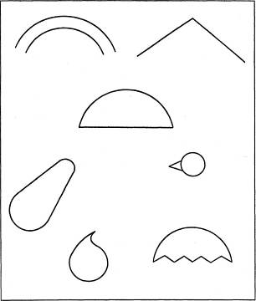

 4. Упражнение «Волшебники».

      Цель: развитие эмоциональности и творческого воображения.

     Без предварительной беседы предложить детям с помощью карандашей превратить две совершенно одинаковые фигуры, изображенные на листе, в злого и доброго волшебника. Далее предложить придумать, что совершил плохого «злой» волшебник и как его победил «добрый».

5. Упражнение «Танец».

      Цель: развитие эмоциональности и творческого воображения.

      Предложить детям придумать свой образ и станцевать его под определенную  музыку. Остальные дети должны угадать, какой образ задуман.

    Варианты – образ задан, все дети танцуют одновременно («распустившийся цветок», «ласковую кошку», «снегопад», «веселую обезьянку» и т. д.).

      Усложнение – передать в танце чувства («радость», «страх», «удивление» и т.д.)

6. Упражнение «О чем рассказала музыка».

      Цель: развитие творческого воображения.

Звучит классическая музыка. Детям предлагается  закрыть глаза и представить, о чем рассказывает музыка, а затем нарисовать свои представления и рассказать о них.

  7. Упражнение «Волшебная мозаика».

      Цель: учить детей создавать в воображении предметы, основываясь на схематические изображения деталей этих предметов.

      Используются наборы вырезанных из плотного картона геометрических фигур (одинаковые для каждого ребенка): несколько кругов, квадратов, треугольников, прямоугольников разных величин.

      Воспитатель раздает наборы и говорит, что это волшебная мозаика, из которой можно сложить  много интересного. Для этого надо разные фигурки, кто как хочет, приложить друг другу так, чтобы получилось какое-то изображение. Предложить соревнование: кто  сможет сложить из своей мозаики  больше разных предметов и придумать какую-нибудь историю про один или несколько предметов.

8. Игра «Поможем художнику».

      Цель: учить детей воображать предметы на основе заданной им схемы.

Материал: большой лист бумаги, прикрепленный к доске, с нарисованным на нем схематическим изображением человека. Цветные карандаши или краски.

Воспитатель рассказывает, что один художник не успел дорисовать картину и попросил ребят ему помочь закончить картину. Вместе с  педагогом дети обсуждают, что и какого цвета лучше нарисовать. Самые интересные предложения воплощаются в картине. Постепенно схема дорисовывается, превращаясь в рисунок.

После предложить детям придумать историю про нарисованного человека.

 9. Игра «Волшебные картинки».

      Цель: учить воображать предметы и ситуации  на основе схематических изображений отдельных деталей предметов.

      Детям раздаются карточки. На каждой карточке нарисованы различные геометрические фигуры. Каждое изображение расположено на карточке так, чтобы оставалось свободное место.

      Каждую фигурку, изображенную на карточке, дети могут превратить в картинку какую они захотят. Для этого надо пририсовать к фигурке все, что угодно. По окончании рисования дети сочиняют рассказы по своим картинам.

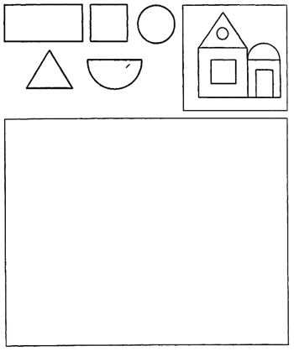

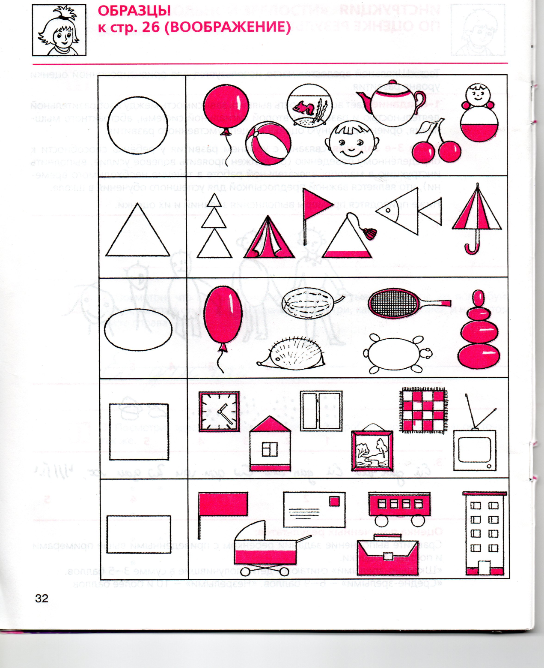

10. Игра «Чудесный  лес».

      Цель: учить создавать в воображении ситуации на основе их схематического изображения.

      Детям раздаются одинаковые листы, на них нарисовано несколько деревьев, и в разных местах расположены незаконченные, неоформленные изображения. Воспитатель предлагает нарисовать цветными карандашами  лес, полный чудес, и рассказать  про него сказочную историю. Незаконченные изображения можно превратить в реальные или выдуманные предметы.

      Для  задания можно использовать материал на другие темы: «Чудесное море», «Чудесная поляна», «Чудесный парк» и другие.

11. Упражнение «*Хорошие и плохие поступки».*

Цель*:* учить конкретизировать абстрактные понятия.

Педагог обсуждает с детьми хорошие и плохие поступки, обобщает их понятиями: жадность, воровство, ябедничество, драчливость, вежливость, доброта и т.п. А затем просит детей представить, что все плохие поступки, совершаемые человеком, изменяли бы его внешность, например: обжора бы стал очень толстым, у драчуна выросли бы огромные кулаки и т.п. Каждый ребенок получает карандаши и бумагу, а взрослый просит изобразить труса, жадину, ябеду, обманщика, грязнулю, глупого мальчика и т.п.

12. *Игровое упражнение «Продолжи стихотворение».*

Цель: развивать воображение, умение подбирать рифмы.

Детям предлагается продолжить стихотворение, прочитанное педагогом.

*Девочки и мальчики*

*Прыгают как … (мячики).*

*Цыплята наши есть хотят,*

*Мы накормить должны… (цыплят).*

*Береги нос*

*В сильный… (мороз).*

*У забора коза*

*Вытаращила … (глаза).*

*13. Игровое упражнение «Маленький писатель».*

Цель***:*** учить изменять, сочинять, комбинировать текст в жанре рассказа и сказки.

*«Придумай название к рассказу»*

Детям предлагаются короткие рассказы (автор В. Селиверстов), к которым надо придумать названия.

*Дело было вечером. Ваня шел с дедом по лесу. Стало темнеть. Видит Ваня – под деревом черное пятно. Ваня подумал: «это медведь» - и полез на дерево. А это был пень.*

Варианты названий: *«Трусливый мальчик», «Случай в лесу».*

*Коля и Петя купались в реке. Петя заплыл далеко от берега. Он устал и стал тонуть. Коля не умел плавать. Он кричал и звал на помощь. Мимо шел Ваня. Он бросился в воду. Ваня быстро вытащил Петю на берег.*

Варианты названий: *«Верный товарищ», «надежный друг», «Смелый мальчик».*

*14. Игровое упражнение «Поезд».*

Цель: упражнять в умении сравнивать, обобщать, находить сходные признаки у разных предметов, развивать вариативность мышления.

Педагог раздает набор картинок-«вагончиков» с изображением самых разнообразных объектов. Затем предлагает детям построить паровоз из отдельных «вагончиков» и «скрепить» их друг с другом, найдя какой-то общий признак (при этом следует ключевая фраза: «я прицепляю дятла к жуку, потому что они оба...»). После того как дети построили один поезд, педагог все перемешивает и предлагает им построить новый (дети строят другой вариант соединения этих же «вагончиков»)

15. Диагностика развития воображения.

Предлагаемая игровая методика не только позволяет определить, насколько у ребенка развито воображение, но и является средством его развития.

"Где чье место?"  
Психологический смысл данной методики состоит в том, чтобы посмотреть, насколько ребенок сумеет проявить свое воображение в заданной предметной

ситуации: уйти от конкретности и реальности, смоделировать в уме всю ситуацию целиком (увидеть целое раньше частей) и перенести функции с одного объекта на другой.  
Для проведения этой методики-игры подойдет любая сюжетная картинка, правда, с некоторыми особенностями. Вот пример такой картинки (рис. 1).  
  
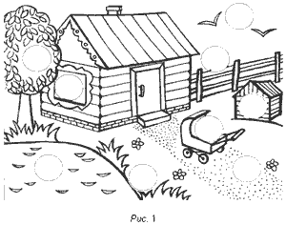 творческие способности, воображение  
Около всех изображенных предметов расположены пустые кружочки. Для игры также понадобятся такие же по величине кружочки, но уже с нарисованными на них фигурками (рис. 2). Все изображенные в кружочках фигурки имеют свое определенное место на картинке.  
 Взрослый просит ребенка внимательно рассмотреть рисунок и поставить кружочки в "необычные" места, а затем объяснить, почему они там оказались.   
В зависимости от уровня развития воображения дети могут по-разному решать эту задачу.

**4.Вывод.**

      Подобных игр и упражнений можно сочинить бесконечное множество, все зависит лишь от творческого воображения взрослых, поставивших перед собой цель помочь каждому ребенку вырасти творчески одаренной, нестандартно мыслящей, умеющей импровизировать и находить новые решения, успешной личностью.

  Воображая игровые ситуации и реализуя их, ребенок формирует у себя целый ряд личностных свойств, такие, как справедливость, смелость, честность.

Нет сомнения, что воображение и фантазия являются важнейшими сторонами нашей жизни. Если бы люди не обладали этими функциями, человечество лишилось бы почти всех научных открытий и произведений искусства, дети не услышали бы сказок и не смогли бы играть во многие игры, не смогли бы усваивать школьную программу. Ведь любое обучение связано с необходимостью что-то представить, вообразить, оперировать абстрактными образами и понятиями. Вся художественная деятельность строится на активном воображении. Эта функция обеспечивает ребенку новый, необычный взгляд на

мир. Она способствует развитию абстрактно-логической памяти и мышления, обогащает индивидуальный жизненный опыт.

       Анализ изученной литературы, интернет – материалов  дает возможность обогатить практику работы технологиями, современными методами и приемами творческого развития  детей, продуктивно сочетать их с традиционными. Задача педагога – найти верный ориентир и понять меру ответственности за  их использование в системе работы по реализации основной образовательной программы.

Используемая литература:

 Методика определения уровня воображения // Психология от А до Я. – М. 2000.

Святкова О. Развиваем творческие способности/ [рисунки]- М.: Изд-во Розовый слон, 2002.

Субботина Л.Ю. Развитие воображения детей – Ярославль: Академия развития, 2001.

Селиверстов В.И. Речевые игры. – М.: ВЛАДОС, 2000

Фесюкова Л.Б. Воспитание сказкой. – М., 2000.

Котова Е.В., Кузнецова СВ., Романова Т.А. Методическое пособие. М.: ТЦ Сфера, 2010.

[Социальная сеть работников образования nsportal.ru](http://nsportal.ru/) Статья по теме:   
Развитие творческого воображения у учащихся развивающихся по программе Школа 2000-2100, опубликовано 11.12.2011 - [Мазилова Марина Юрьевна](http://nsportal.ru/mazilova-marina-yurevna)